BÀI TẬP TOÁN RỜI RẠC 2 – CHƯƠNG 6

Câu hỏi 1
Cho mạng G = <V, E> gồm 6 đỉnh được biểu diễn dưới dạng ma trận trọng số như sau

 | 1 | 2 | 3 | 4 | 5 | 6
1 | 0 | 18 | ∞ | ∞ | 8 | ∞
2 | ∞ | 0 | 5 | 3 | 2 | ∞
3 | ∞ | ∞ | 0 | 2 | ∞ | 7
4 | ∞ | ∞ | ∞ | 0 | ∞ | 15
5 | ∞ | ∞ | ∞ | 9 | 0 | ∞
6 | ∞ | ∞ | ∞ | ∞ | ∞ | 0

Sử dụng thuật toán đường tăng luồng tìm luồng cực đại trên mạng đồ thị G đã cho, chỉ rõ kết quả tại mỗi bước thực hiện theo thuật toán.

Câu hỏi 2
Cho mạng G = <V, E> gồm 8 đỉnh được biểu diễn như hình sau

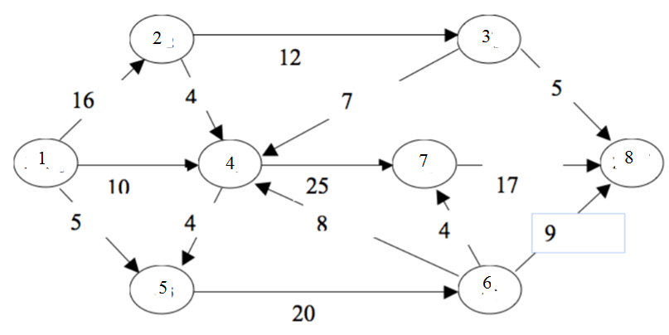

Sử dụng thuật toán đường tăng luồng tìm luồng cực đại trên mạng đồ thị G đã cho, chỉ rõ kết quả tại mỗi bước thực hiện theo thuật toán.

